**Лукашевич Якуб Леонов (Łukaszewicz Jakub Łukasz)**

6 октября 1803 г – крещение (НИАБ 136-13-894, лист 52, №42/1803-р (ориг)).

**НИАБ 136-13-894:** Лист 52. **Метрическая запись №42/1803-р (ориг).**

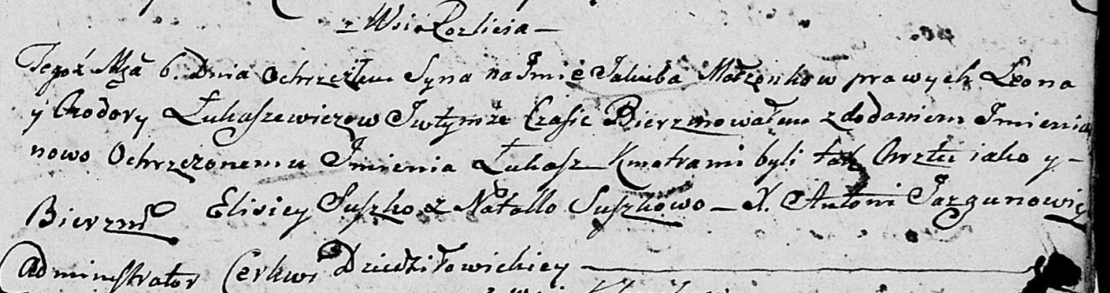

Дедиловичская Покровская церковь. 6 октября 1803 года. Метрическая запись о крещении.

Łukaszewicz Jakub Łukasz – сын родителей с деревни Разлитье.

Łukaszewicz Leon – отец.

Łukaszewiczowa Chodora – мать.

Suszko Elisiey – кум.

Suszkowa Natalla – кума.

Jazgunowicz Antoni – ксёндз.